COLEGIO CREADORES DEL FUTURO
CIENCIAS NATURALES 2013

Fecha:
Nombre:
GRADO: 6°

La siguiente información te ayudara a repasar los conceptos estudiados en clase.
Estándar: Energía.
1 Explica la ecuación química del proceso de fotosíntesis.
2 Describe el proceso de fotosíntesis.

Instrucciones: Luego de realizar la lectura y observar las láminas y presentación del tema el estudiante describirá el proceso de fotosíntesis.

La fotosíntesis:
Es un proceso en virtud del cual los organismos con clorofila, como las plantas verdes, las algas y algunas bacterias, capturan energía en forma de luz y la transforman en energía química.
La vida en nuestro planeta se mantiene fundamentalmente gracias a la fotosíntesis que realizan las algas, en el medio acuático, y las plantas, en el medio terrestre, que tienen la capacidad de sintetizar materia orgánica (imprescindible para la constitución de los seres vivos) partiendo de la luz y la materia inorgánica. De hecho, cada año los organismos fotosintetizadores fijan en forma de materia orgánica en torno a 100.000 millones de toneladas de carbono.

La fotosíntesis se realiza en dos etapas:

En la primera etapa, llamada reacción lumínica, la velocidad de reacción aumenta con la intensidad luminosa, pero no con la temperatura.

En la segunda etapa, llamada reacción en la oscuridad, la velocidad aumenta con la temperatura (dentro de ciertos límites), pero no con la intensidad luminosa.
La fase lumínica de la fotosíntesis es una etapa en la que se producen reacciones químicas con la ayuda de la luz solar y la clorofila.

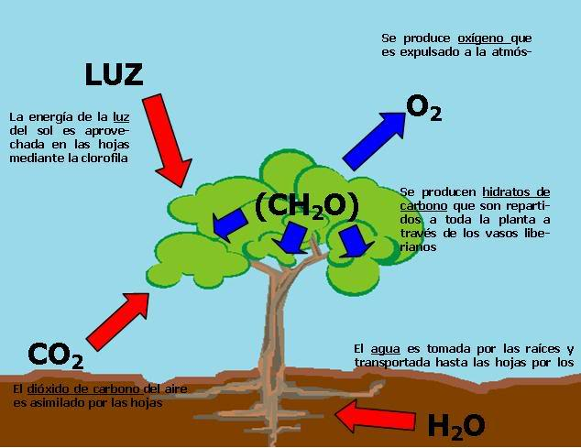

LA CLOROFILA.
Es un compuesto orgánico, formado por moléculas que contienen átomos de carbono, de hidrógeno, oxígeno, nitrógeno y magnesio. Las clorofilas son una familia de pigmentos que se encuentran en diversos eucariotas que poseen cloroplastos (algas, plantas) y algunas procariotas: bacterias (cianobacterias, bacterias verdes y púrpuras), las cuales no poseen cloroplastos, por lo tanto, sus pigmentos se encuentran dispuestos en sistemas de membrana Internos: (Vesículas, Lamelas, Cromatóforos).
IMPORTANCIA BIOLÓGICA DE LA FOTOSÍNTESIS.

- La síntesis de materia orgánica a partir de la materia inorgánica se realiza fundamentalmente mediante la fotosíntesis.

- Produce la transformación de la energía luminosa en energía química.

- En la fotosíntesis se libera oxígeno, que será utilizado en la respiración aerobia como oxidante.

- La fotosíntesis fue causante del cambio producido en la atmósfera primitiva, que era anaerobia y reductora.

- De la fotosíntesis depende también la energía almacenada en combustibles fósiles como carbón, petróleo y gas natural.

- El equilibrio necesario entre seres autótrofos y heterótrofos no sería posible sin la fotosíntesis.

Si se lograra reproducir la fotosíntesis por medios artificiales, se abriría la posibilidad de capturar energía solar a gran escala. En la actualidad se trabaja mucho en este tipo de investigación. Todavía no se ha logrado sintetizar una molécula artificial que se mantenga polarizada durante un tiempo suficiente para reaccionar de forma útil con otras moléculas, pero las perspectivas son prometedoras.

Observa las siguientes imágenes:

